Министерство науки и высшего образования Российской Федерации

Федеральное государственное бюджетное образовательное учреждение

высшего образования

«Вятский государственный университет»

Колледж ВятГУ

**ОТЧЕТ**

**ПО ДОМАШНЕЙ КОНТРОЛЬНОЙ РАБОТЕ №6**

**«РЕАЛИЗАЦИЯ ЭЛЕМЕНТАРНЫХ СТРУКТУР ДАННЫХ НА ОСНОВЕ СТАТИСТИЧЕСКОЙ ПАМЯТИ»**

**ПО ДИСЦИПЛИНЕ «РАЗРАБОТКА КОДА ИНФОРМАЦИОННЫХ СИСТЕМ»**

Выполнил: студент учебной группы

ИСПк-203-52-00

Куликов Иван Алексеевич

Преподаватель:

Сергеева Елизавета Григорьевна

Киров, 2022

**Цель работы:** изучение принципов работы с базовыми структурами данных, получение навыков организации case-меню.

**Задание (Вариант 12):**

1. Написать программу для работы со структуры данных «Дек».
2. Структура данных должна быть реализована на основе статической памяти.

3. Работа со структурой должна осуществляться с помощью case-меню. Предусмотреть наглядную визуализацию содержимого структуры.

**Код программы:**

uses crt;

const

MAX_SIZE = 100;

type

Deck = record

data: array[0..MAX_SIZE] of Integer;

size: Integer;

end;

procedure Init(var deck: Deck);

begin

deck.size := 0;

end;

procedure Push(var deck: Deck; element: Integer);

begin

if deck.size < MAX_SIZE then

begin

deck.data[deck.size] := element;

inc(deck.size);

end

else

print('Ошибка: ДЕК заполнен!');

end;

procedure InsertFirst(var deck: Deck; element: Integer);

begin

if deck.size = MAX_SIZE then

println('Дек переполнен!')

else

begin

for var i := deck.size - 1 downto 0 do

deck.data[i + 1] := deck.data[i];

deck.data[0] := element;

inc(deck.size)

end;

end;

procedure Pop(var deck: Deck);

begin

if deck.size > 0 then

dec(deck.size)

else

println('Ошибка: ДЕК пустой!');

end;

procedure DeleteFirst(var deck: Deck);

begin

if deck.size = 0 then

println('Дек пуст!')

else

begin

for var i := 0 to deck.size - 1 do

deck.data[i] := deck.data[i + 1];

deck.size := deck.size - 1;

end;

end;

procedure Clear(var deck: Deck);

begin

deck.size := 0;

println('Дек очищен')

end;

procedure Print(const deck: Deck);

begin

if deck.size <> 0 then begin

print('ДЕК: ');

for var i := 0 to deck.size - 1 do

print(deck.data[i], ' ');

println

end;

if deck.size = 0 then println('ДЕК пуст!')

end;

var

d: Deck;

choice: integer;

begin

Init(d);

repeat

println();

println('1. Добавить элемент в конец');

println('2. Добавить элемент в начало');

println('3. Удалить последний элемент');

println('4. Удалить первый элемент');

println('5. Вывести ДЕК');

println('6. Очистить ДЕК');

println('7. Выход');

choice := ReadInteger('Ваш выбор:');

case choice of

1:

begin

var element := ReadlnInteger('Введите элемент для добавления: ');

Push(d, element);

end;

2:

begin

var element := ReadlnInteger('Введите элемент для добавления: ');

InsertFirst(d, element);

end;

3: Pop(d);

4: DeleteFirst(d);

5: Print(d);

6: Clear(d);

end;

until choice = 7;

end.

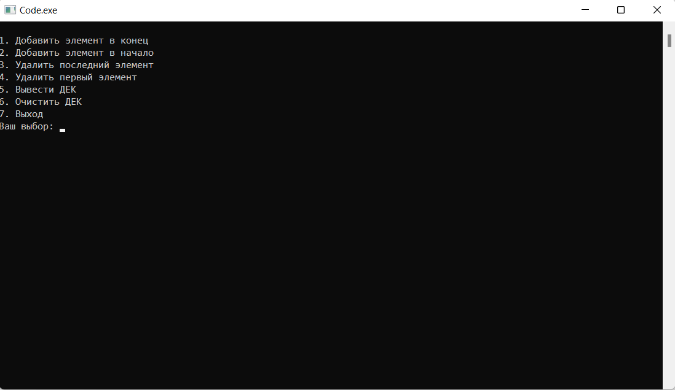**Результат выполнения программы**

Рисунок 1 - Case-меню программы

Рисунок 2 - Добавление элементов в начало и конец ДЕКа.

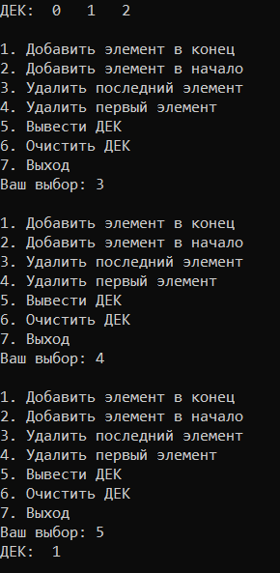

Рисунок 3 - Удаление первого и последнего элемента

**Вывод:**

Исходя из общего положения и пользуясь в качестве довода и логического обоснования совокупность ранее упомянутых эмпирических знаний можно сделать закономерный вывод, что в ходе работы мы использовали знания, полученные нами на столь замечательной и бесподобной дисциплине, как Разработка кода информационных систем. После домашней контрольной работы №6 мы можем смело сказать, что полученные на лекционных занятиях знания и умения в полной мере пригодились для грамотного и быстрого выполнения данной работы.

В ходе выполнения домашней контрольной работы №6 проблем не возникло.

Подводя итоги, можно смело утверждать, что были изучены принципы работы с базовыми структурами данных, а также были получены навыки организации case-меню.